**Міністерство освіти і науки України**

**Державний університет інтелектуальних технологій та зв’язку**

Кафедра інженерії програмного забезпечення

**ЛАБОРАТОРНА РОБОТА №1**

з дисципліни “Організація баз даних та знать”

студента 4-го курсу, групи ІПЗ-4.01

напряму підготовки 121 “Інженерія

програмного забезпечення”

Колюхова Олексія Ігоровича

Одеса - 2025

Концептуальна модель для інформаційної системи для співробітників фітнес-клубу.

Основні діючі особи (користувачі):

* Реєстратор: Створює та редагує клієнтів, абонементи, заняття з особистим тренером (із можливістю видалити їх), та редагує інформацію про стан обладнання.
* Адміністратор: адмініструє систему, створює, редагує та видаляє тренерів, зали, обладнання. Має можливість видалити клієнта та абонемент.
* Тренер: може переглянути усі свої заняття.

Список задач (з описом вхідних та вихідних даних) користувачів ІС «Інформаційна система для співробітників фітнес-клубу» наведений в табл. 1.

# Таблиця 1 - Список задач користувачів ІС «Інформаційна система для співробітників фітнес-клубу»

| **№** | **Задача** | **Вхідні дані** | **Вихідні дані** |
| --- | --- | --- | --- |
| Адміністратор | | | |
| А3 | Видалити клієнта | id | Відсутні |
| А4 | Створити тренера | id, ФІО, спеціалізація, телефон, основний зал | Новий тренер |
| А5 | Редагувати тренера | ФІО, спеціалізація, телефон, основний зал | Оновлена інформація про тренера |
| А6 | Видалити тренера | id | Відсутні |
| А9 | Видалити абонемент | id | Відсутні |
| А13 | Створити обладнання | id, назва, стан | Нове обладнання |
| А14 | Редагувати обладнання | назва, стан | Оновлена інформація про обладнання |
| А15 | Видалити обладнання | id | Відсутні |
| А16 | Створити зал | id, адреса, ємність, обладнання | Новий зал |
| А17 | Редагувати зал | адреса, ємність, обладнання | Оновлена інформація про зал |
| А18 | Видалити зал | id | Відсутні |
| Тренер | | | |
| В1 | Переглянути свій розклад | id тренера | Тренування, у яких в якості [id тренера] вказаний id тренера |
| Реєстратор | | | |
| С1 | Створити клієнта | id, ФІО, телефон, id тренера, дата реєстрації, id абонемента | Новий клієнт |
| С2 | Редагувати клієнта | ФІО, телефон, id тренера, дата реєстрації, id абонемента | Оновлена інформація про клієнта |
| С3 | Створити абонемент | id, дата створення, тривалість, кількість індивідуальних занять | Новий абонемент |
| С4 | Редагувати абонемент | дата створення, тривалість, кількість індивідуальних занять | Оновлена інформація про абонемент |
| С5 | Створити тренування | id, назва, id тренера, id клієнта, id зала, дата та час початку, тривалість | Нове тренування |
| С6 | Редагувати тренування | назва, id тренера, id клієнта, id зала, дата та час початку, тривалість | Оновлена інформація про тренування |
| С7 | Видалити тренування | id | Відсутні |
| С8 | Редагувати стан обладнання | id, стан | Оновлена інформація про стан обладнання |

# 

# Таблиця 2 - Опис сутностей предметної області «Інформаційна система для співробітників фітнес-клубу»

| **Імʼя атрибута** | **Призначення атрибута** | **Обмеження** |
| --- | --- | --- |
| Client (Клієнт) | | |
| id | Ідентифікатор клієнта | Первинний ключ |
| name | ФІО клієнта | Не порожнє |
| phone | Номер телефону клієнта | Не порожнє;  12 символів;  Цифри |
| reg_date | Дата реєстрації клієнта | Не порожнє;  Формат дати; |
| trener_id | Ідентифікатор особистого тренера | Зовнішній ключ для зв'язку з сутністю Trener (id) |
| sub_id | Ідентифікатор абонемента | Зовнішній ключ для зв'язку з сутністю Subscription (id);  Може містити декілька значень |
| Trener (Тренер) | | |
| id | Ідентифікатор тренера | Первинний ключ |
| name | ФІО тренера | Не порожнє |
| phone | Номер телефону тренера | Не порожнє;  12 символів;  Цифри |
| spec | Спеціалізація тренера | Одне або декілька значень з множини (“Універсал”, “Силові”, “Кросфіт”, “Кардіо”, “Йога”, “Розтяжка”, “Пілатес”);  Не порожнє |
| main_room_id | Основний зал тренера | Зовнішній ключ для зв'язку з сутністю Room (id);  Не порожнє; |
| Subscription (Абонемент) | | |
| id | Ідентифікатор абонемента | Первинний ключ |
| start_date | Дата створення абонемента | Не порожнє;  Формат дати; |
| duration | Тривалість абонементу у днях | Не порожнє;  Число;  >= 0 |
| workout | Кількість тренувань з тренером | Не порожнє;  Число;  >= 0 |
| Training (Тренування) | | |
| id | Ідентифікатор тренування | Первинний ключ |
| client_id | Ідентифікатор клієнта | Зовнішній ключ для зв'язку з сутністю Client (id);  Не порожнє |
| sub_id | Ідентифікатор абонемента | Зовнішній ключ для зв'язку з сутністю Subscription (id);  Не порожнє;  Має бути у множині значень sub_id сутності Client |
| trener_id | Ідентифікатор тренера | Зовнішній ключ для зв'язку з сутністю Trener (id);  Не порожнє |
| room_id | Ідентифікатор зала | Зовнішній ключ для зв'язку з сутністю Room (id);  Не порожнє |
| date_time | Дата та час початку тренування | Не порожнє;  Формат дати з часом; |
| duration | Тривалість тренування (хв) | Не порожнє;  Число;  >= 30 |
| Equipment (Обладнання) | | |
| id | Ідентифікатор обладнання | Первинний ключ |
| name | Назва обладнання | Не порожнє; |
| state | Стан обладнання | Не порожнє;  Число;  Від 1 до 5 |
| Room (Зал) | | |
| id | Ідентифікатор | Первинний ключ |
| address | Адреса зали | Не порожнє |
| capacity | Ємність залу | Не порожнє;  Число; > 0 |
| equipments_id | Обладнання залу | Зовнішній ключ Equipment(id), одне або декілька значень з множини всіх Equipment |

# 

# Формалізація звʼязків

# 

| **Сутність** | **Звʼязок** | **Опис** |
| --- | --- | --- |
| Trener та Client | 1 : N | На одному тренері можуть працювати багато клієнтів, а кожен клієнт прив’язаний до лише одного тренера. |
| Client та Subscription | 1 : N | Один клієнт може мати більше одного абонементу. В той час кожен абонемент привʼязаний лише до одного клієнта. |
| Subscription та Training | 1 : N | Один абонемент може бути використаний для проведення численних тренувань. При цьому кожне тренування вказує на конкретний абонемент, який використовується клієнтом. |
| Client та Training | 1 : N | Один клієнт може відвідувати багато тренувань, а кожне тренування належить конкретно до одного клієнта. |
| Trener та Training | 1 : N | Один тренер проводить безліч тренувань, проте кожне тренування проводиться лише одним тренером. |
| Training та Room | N : 1 | Одне тренування проводиться в одному залі, а один зал може приймати багато тренувань. |
| Room та Equipment | 1 : N | Один зал може бути оснащений декількома елементами обладнання, а кожне обладнання прив’язане до конкретного залу. |
| Trener та Room | N : 1 | Тренер може мати лише один основний зал, а кожен зал може бути основним для багатьох тренерів. |

1. **Зв’язок між Тренерами та Клієнтами***Опис:* На одному тренері можуть працювати багато клієнтів, а кожен клієнт прив’язаний до лише одного тренера.  
   *Формалізація:* В таблиці **Client (Клієнт)** атрибут **trener_id** виконує роль зовнішнього ключа, який посилається на **id** в таблиці **Trener (Тренер)**. Це створює зв’язок «один-до-багатьох»: один тренер → багато клієнтів.
2. **Зв’язок між Клієнтами та Абонементами***Опис:* Один клієнт може мати більше одного абонементу. Значення абонементів зберігаються у відповідному полі клієнта.  
   *Формалізація:* В таблиці **Client (Клієнт)** атрибут **sub_id** дозволяє зберігати множину значень, кожне з яких є посиланням на **id** у таблиці **Subscription (Абонемент)**. Це забезпечує зв’язок «один-до-багатьох», адже один клієнт може отримати кілька абонементів.
3. **Зв’язок між Абонементами та Тренуваннями***Опис:* Один абонемент може бути використаний для проведення численних тренувань. При цьому кожне тренування вказує на конкретний абонемент, який використовується клієнтом.  
   *Формалізація:* В таблиці **Training (Тренування)** атрибут **sub_id** є зовнішнім ключем, що посилається на **id** таблиці **Subscription (Абонемент)**. Важлива умова: значення **sub_id** в тренуванні має співпадати з одним із численних значень **sub_id** клієнта, що гарантує узгодженість даних.
4. **Зв’язок між Клієнтами та Тренуваннями***Опис:* Один клієнт може відвідувати багато тренувань, а кожне тренування належить конкретно до одного клієнта.  
   *Формалізація:* Атрибут **client_id** в таблиці **Training (Тренування)** використовується як зовнішній ключ, який посилається на **id** таблиці **Client (Клієнт)**.
5. **Зв’язок між Тренерами та Тренуваннями***Опис:* Один тренер проводить безліч тренувань, проте кожне тренування проводиться лише одним тренером.  
   *Формалізація:* Атрибут **trener_id** в таблиці **Training (Тренування)** служить зовнішнім ключем, який посилається на **id** таблиці **Trener (Тренер)**.
6. **Зв’язок між Тренуваннями та Залом***Опис:* Одне тренування проводиться в одному залі, а один зал може приймати багато тренувань.  
   *Формалізація:* Атрибут **room_id** в таблиці **Training (Тренування)** використовується як зовнішній ключ, який посилається на **id** таблиці **Room (Зал)**.
7. **Зв’язок між Залом та Обладнанням***Опис:* Один зал може бути оснащений одним або декількома елементами обладнання, а кожне обладнання прив’язане до конкретного залу.  
   *Формалізація:* Атрибут **equipments_id** в таблиці **Room (Зал)** використовується як зовнішній ключ, що посилається на **id** таблиці **Equipment (Обладнання)**. Допускається зберігання множини значень для представлення всіх наявних обладнань у залі.
8. **Зв’язок між Тренером та Залом***Опис:* Тренер може мати лише один основний зал, а кожен зал може бути основним для багатьох тренерів.  
   *Формалізація:* Атрибут **main_room_id** в таблиці **Trener (Тренер)** використовується як зовнішній ключ, що посилається на **id** таблиці **Room (Зал)**.

Фрагмент ER-діаграми для предметної області «Інформаційна система для співробітників фітнес-клубу» наведений на рис. 1.

# ER-діаграма

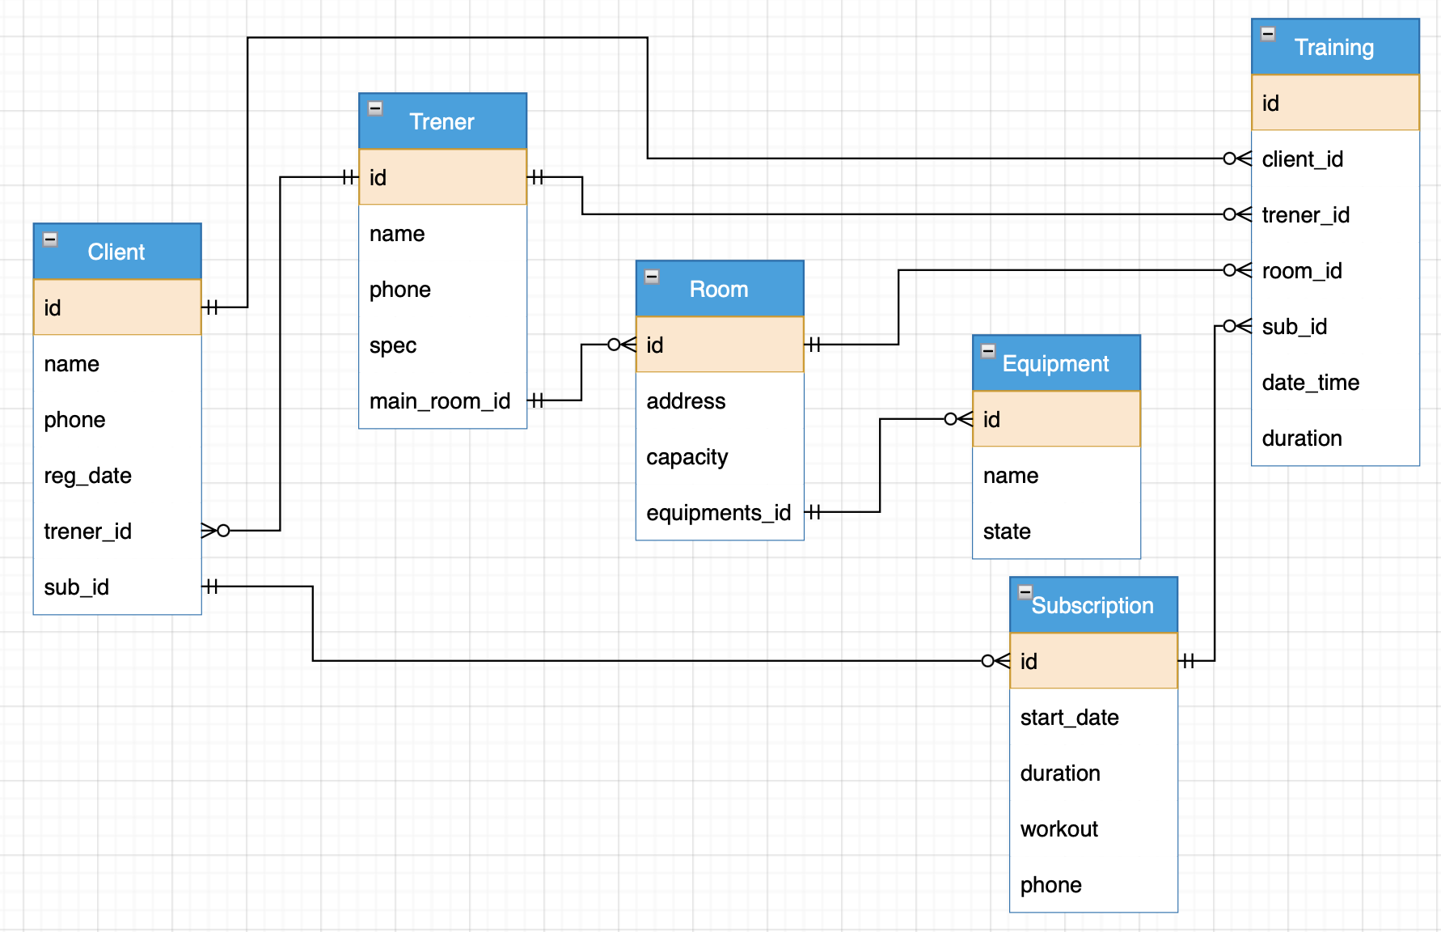

Рисунок 1 – Фрагмент ER-діаграми для предметної області «Інформаційна система для співробітників фітнес-клубу»